Урок окружающего мира в 1 классе

Учитель Терновых С.В.

Тема: «Как из зерна получилась булка»

Цели деятельности педагога: создать условия для расширения знаний о пользе хлеба, его ценности, о тяжёлом труде хлебороба; развития монологической речи, воспитания чувства бережного отношения к хлебу.

Планируемые результаты образования:
Предметные: научатся характеризовать деятельность людей, занятых на производстве, в сельском хозяйстве, приводить примеры профессий; кратко рассказывать на тему «Что делает хлебороб»; называть хлебобулочные изделия, из чего их делают.
Метапредметные (критерии сформированности/оценки компонентов универсальных учебных действий – УУД)
Регулятивные: планирование – следовать установленным правилам в планировании и контроле способа решения; оценка – оценивать результаты труда.
Познавательные: общеучебные – использовать общие приёмы решения задач; предметные – знакомиться с трудом хлебороба, с тем, как растения кормят человека; называть хлебобулочные изделия, из чего их делают; знать о пользе хлеба, его ценности; логические – строить рассуждения.
Коммуникативные: инициативное сотрудничество – строить сообщение в соответствии с учебной задачей; взаимодействие – ориентироваться на позицию партнёра в общении и взаимодействии.
Личностные: нравственно-этическая ориентация – уважают труд хлебороба и людей, связанных с производством хлеба и других продуктов, бережно относятся к хлебу; смыслообразование – понимают чувства одноклассников, учителя.

Используемое оборудование:
- Раздаточный материал.
- Таблички со словами.
- «Колоски» для проведения рефлексии.
- Мультимедийный проектор.
- Клей

Ход урока

Этапы урока | Содержание деятельности |  | Формирование УУД | Результат реализации ООП | Приложения | Примечания
 | Учителя | Ученика
1. Орг. момент | Приветствие учителя.  Проверка готовности. | Дети проверяют глазами, что приготовили к уроку. | Осознание себя как ученика. Умение приготовить все необходимое к уроку. Стремление выполнить работу. | Личностные
2. Подготовка уч-ся к изучению нового материала: актуализация опорных знаний; мотивация на изучение нового.  Перенос знаний в новую ситуацию  Работа по учебнику с.32 | Загадка  Формой он похож на мяч.  Был когда-то он горяч.  Спрыгнул со стола на пол  И от бабушки ушел.  У него румяный бок  Кто же это? ….  -Что хотели сделать с колобком все герои русской народной сказки?  - Почему они хотели съесть колобка?  -Из чего был сделан Колобок?  - Что еще делают из муки? Выиграет тот, кто наз.больше.  - Как выдумаете о чем мы сегодня будем говорить на уроке?  -Сегодня мы узнаем, как рождается хлеб.  - О чем бы вы хотели узнать?  (подвести к цели урока: из чего? Как? Кто?, вывешивает таблички на боковой стороне)  - На эти вопросы мы постараемся найти ответы.  - Что может нам помочь получить эти ответы?  - Начнем с практической работы.  - Назовите, что лежит у вас на столе.  - В парах составьте цепочку, как получилась булочка?  - Пройдите по классу, посмотрите на работу своих одноклассников. Так ли они выполнили, как вы?  -У всех ли одинаковая цепочка?  - Я тоже составила цепочку.  (прикрепляет цепочку под слова Из чего?)  - У кого такая же цепочка?  - У кого другая?  - Чем твоя цепочка отличается от моей?  - Все ли согласны?  Цепочка:  зерно- мука- тесто-булка  Сколько слов в нашей цепочке?  - Скажите ребята, а вот так всё просто и быстро происходит, и из зерна получается булка?  - Давайте послушаем стихотворение, которое приготовили ребята и попытаемся ответить на этот вопрос. (слайды к стихотворению)  - Ну как ребята? Что хотите сказать?  - Итак, давайте ещё раз проследим путь, который проходит хлеб, прежде чем оказаться у нас на столе (убираю экран)  - Рассмотрите картинки, Попробуйте составить задание.  - Как вы думаете, какая картинка д.б.первая?  Словарная работа:  Боронование предохраняет почву от высыхания, выравнивает поверхность, разрушает почвенную корку, уничтожает сорняки.  -Какие машины и орудия труда будут помогать?  Сеялка- машина для равномерного посева семян в почву.  Борона- с/х орудие для обработки почвы.  - Как называется профессия человека, который работает на тракторе?  - Что же дальше?  -Что м. расск. по картинке?  - Какие машины придут на помощь человеку?  - Как называются профессии людей, работающих на этих машинах?  - Что происходит дальше?  - Куда?  (слов.работа: элеватор – сооружение для хранения зерна.  - Что происходит дальше?  - Вспомним, из чего пекут хлеб  - А мы видим готовые булочки.  -Какая картинка отсутствует?  - Кто знает, где из зерна делают муку?  - Оказывается, есть специальные заводы – мукомольные.  -Почему они так называются, обсудите в парах.  - Кто работает на таком заводе?  - Продолжаем следить за тем, как булка получилась из зерна.  - Что дальше?  В нашем селе есть пекарня?  Люди, какой профессии выпекают хлеб?  - Что дальше?  -Кто продает хлеб?  - Посчитайте цепочку, сколько в ней слов? | Хоровой ответ:  КОЛОБОК  - Съесть.  - Вкусный.  –Румяный.  - Душистый.  -Ароматный.  - Из муки  - Булки.  - Баранки и т.д.  - О хлебе.  - О булке.  - О муке.  - О колобке и т.д.  Ответы.  (Как родился хлеб, булка. Как булка пришла к нам на стол).  Учебник, учитель и т.п.  - Иллюстрации муки, колоса, теста и булочки.  Составление.  - Нет.  Сигнал  Сигнал  Ответ  Доказываем правильность выбранного варианта.  -четыре  ответы  ученики читают стихотворение:  Но не сразу стали зёрна  Хлебом тем, что на столе  Люди долго и упорно  Потрудились на земле.  Подымались трактористы,  Умывались чисто - чисто,  В степь весеннюю с утра  Выводили трактора.  Выплывают на просторы,  Ветер песню им поёт,  Капитаны – комбайнёры  Смотрят с мостиков вперёд.  Как из колоса тугого  Выбивается зерно,  Как, пожалуйста, готово,  В ящик сыплется оно.  Вот на мельнице пшеница,  Здесь такое с ней творится!  В оборот её берут,  В порошок её сотрут!  На большом хлебозаводе  Станет тестом та мука,  «Ох, пустите», - шепчет тесто.  Ладно, пустим,  В печь давай –  Нарядился каравай.  Ответы  Формулировка задания.  Ответы.  (Вспахать землю, проборонить (не скажут дополнить),посеять зерно)  Тракторист.  -Хлеб вырос, наступает время уборки урожая.  -Комбайн.  - Комбайн (слов.р.- машина, комплекс, который может выполнять несколько операций), машина.  -Комбайнер  -Шофер-водитель  -Зерно увозит с поля машина.  Ответы.  Ответы.  - Из муки.  Ответы.  Ответы.  Обсуждение. Ответы.  Мукомол  Муку везут на хлебозавод, в пекарню.  Пекарь.  - Хлеб привозят в магазин, и мы его покупаем.  - Продавец.  Ответы. | Синтез признаков  Умение выдвигать версии  Самореализация  Выдвижение версий. Самореализация  Целеполагание  Сотрудничество в паре, планирование и организация действий  Контроль, коррекция.  Контроль, коррекция  коррекция  Выдвижение версий. Самореализация  Умение слушать и слышать  самореализация  Постановка вопроса  Выявление закономерности  Выявление закономерности  Выдвижение версий.  Выдвижение версий.  Умение слушать и слышать. Сотрудничество в парах. | Познавательные.  Познавательные  Личностные  Познавательные, личностные  Регулятивные  Коммуникативные.  Регулятивные.  Регулятивные.  Регулятивные.  Регулятивные.  Познавательные  Регулятивные  Коммуникативные.  Познавательные.  Познавательные.  Познавательные.  Познавательные.  Коммуникативные. | Презентация  (слайд: загадка, колобок)  (таблички: из чего? Как? Кто?)  Из чего?  Как?  Кто?  На доске под словами Из чего? Появляется цепочка из картинок  Из чего?  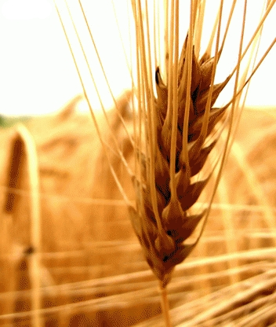  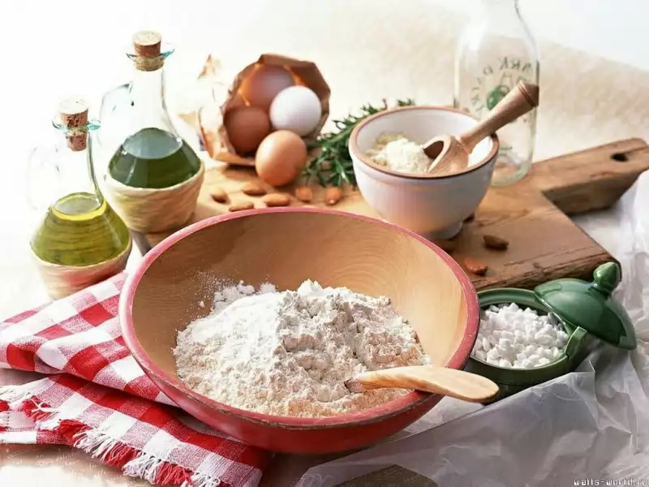  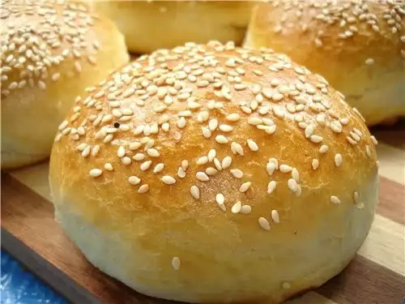  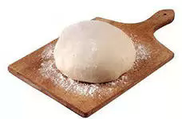  Стихотворение сопровождается показом слайдов  Под слово Как? прикрепляем иллюстрации в последовательности изготовления хлеба.  Карточка: тракторист- продолжаем цепочку под словом Кто?  Таблички: комбайнер, водитель (продолжение цепочки)  прикрепляется табличка «мукомол»  Табличка: пекарь  Табличка: продавец | 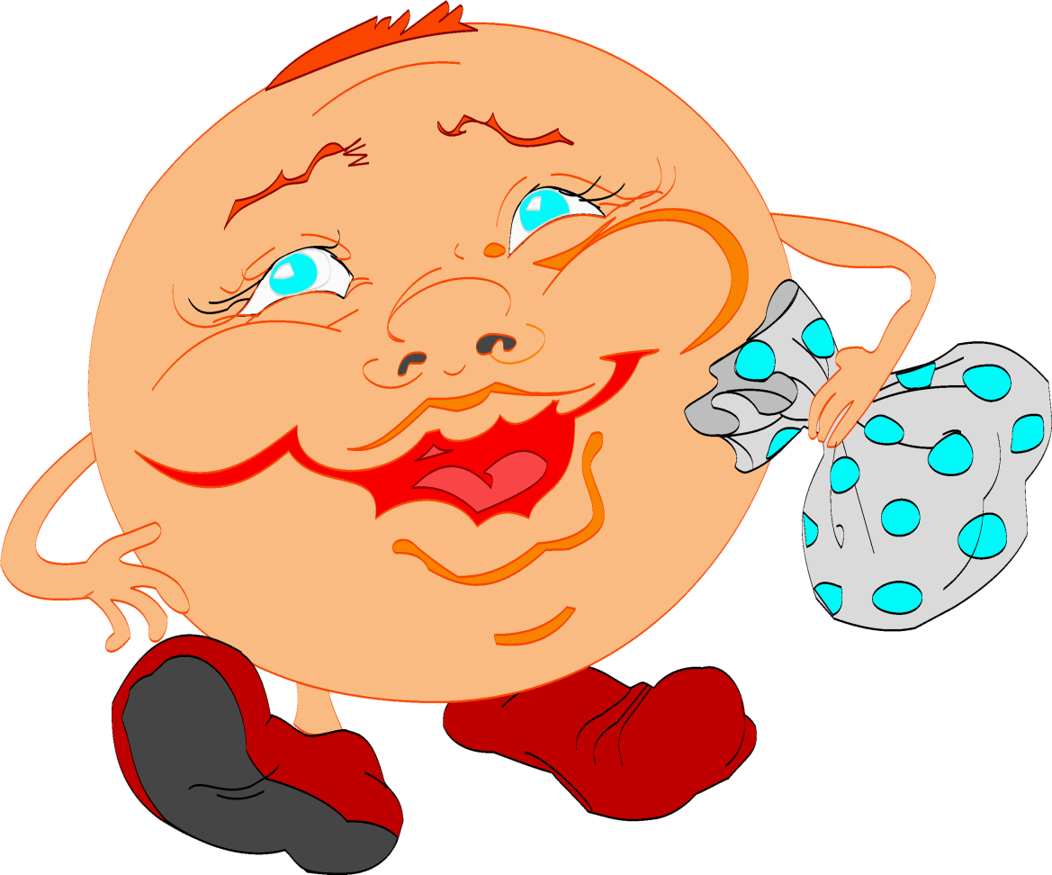
В результате на доске появляется законченный опорный сигнал:

Кто?
Из чего?
Как?

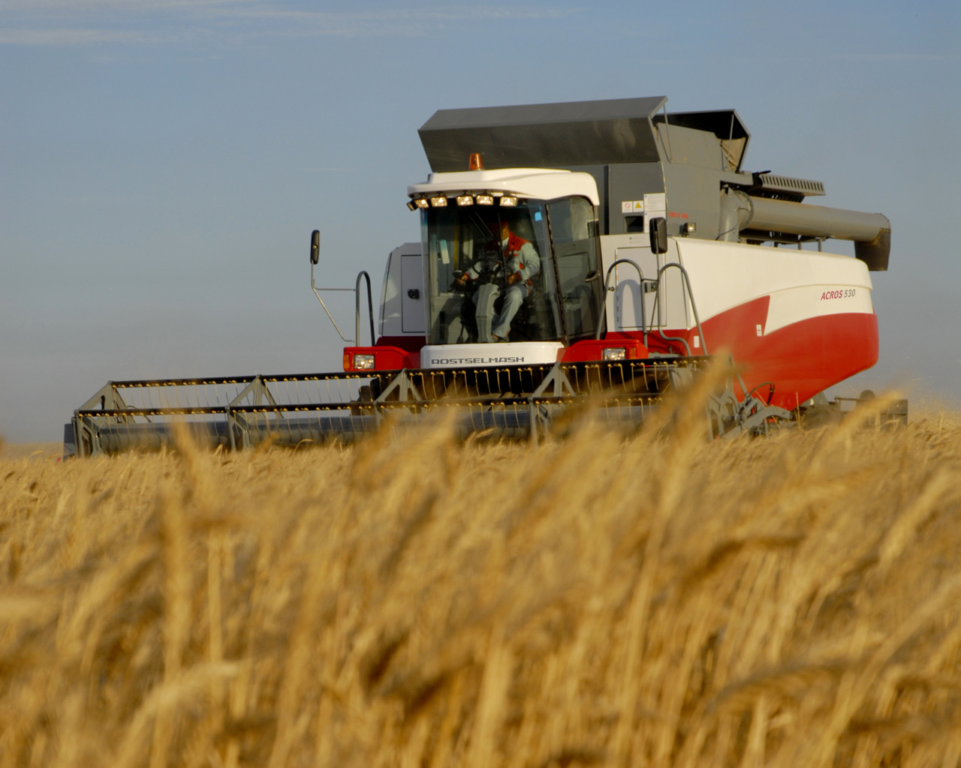
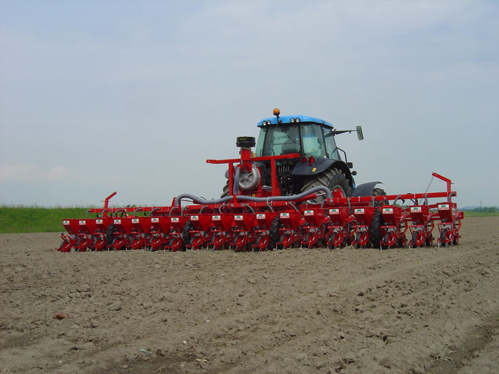
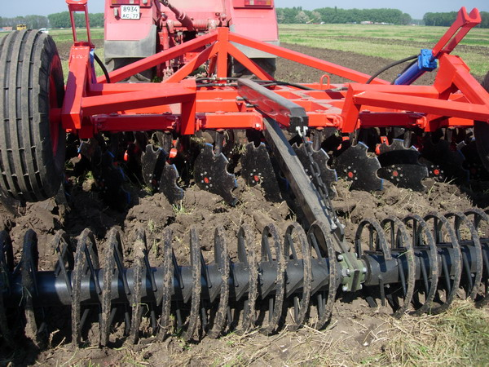
тракторист
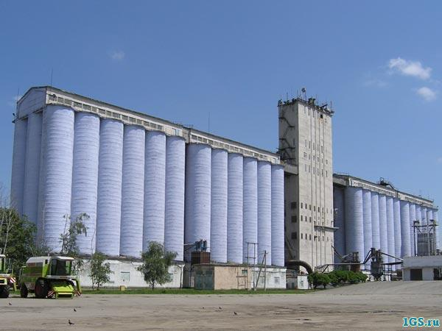

комбайнёр
водитель

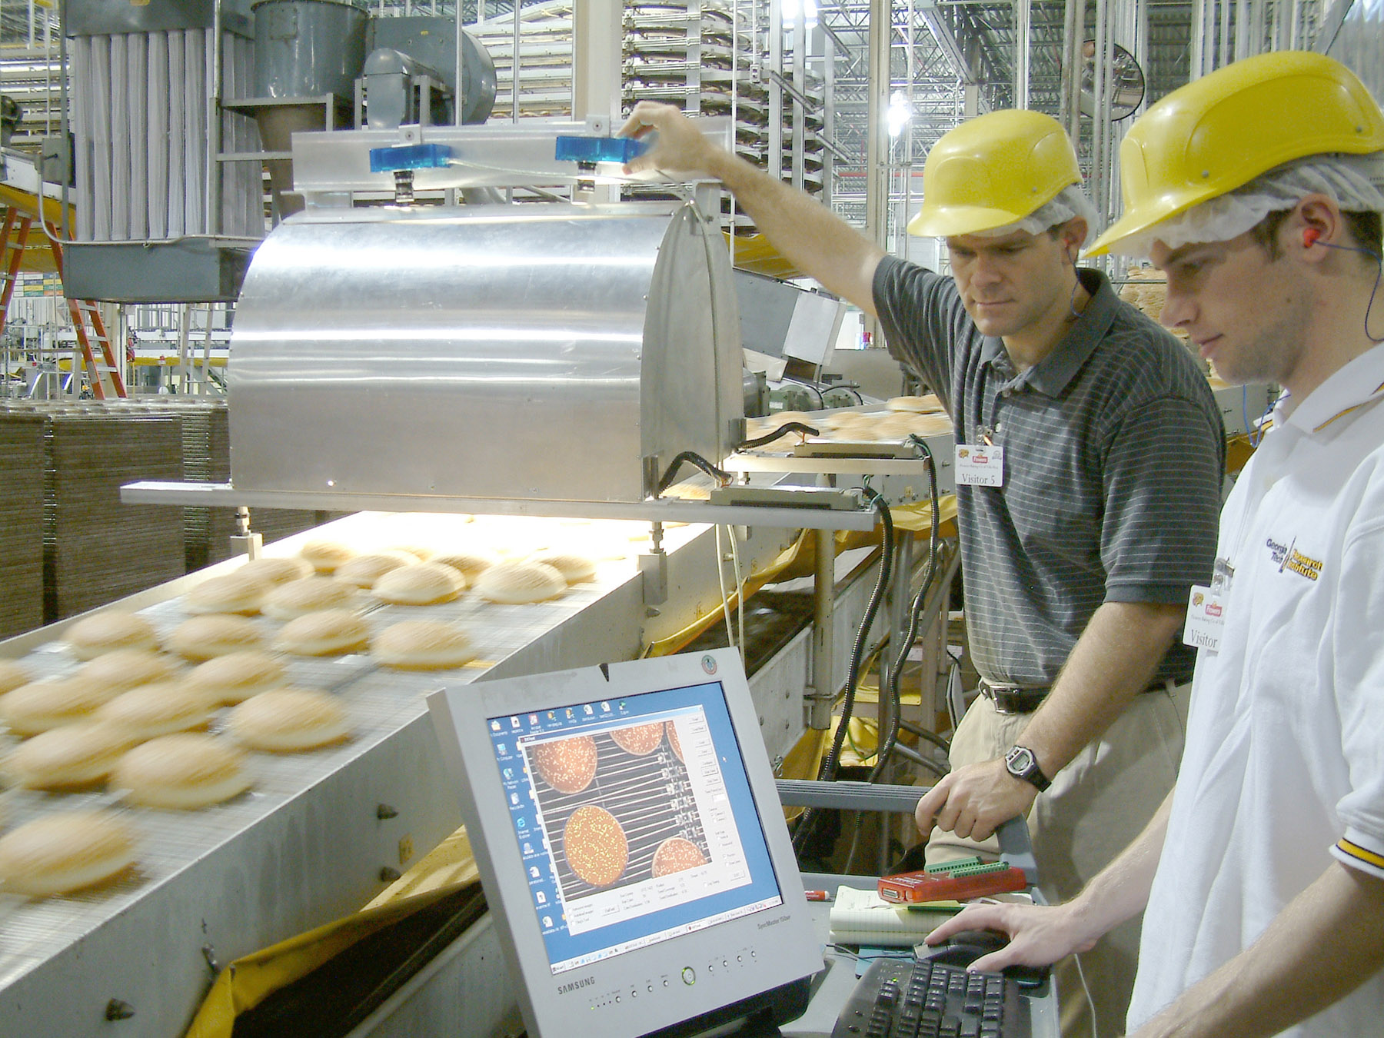
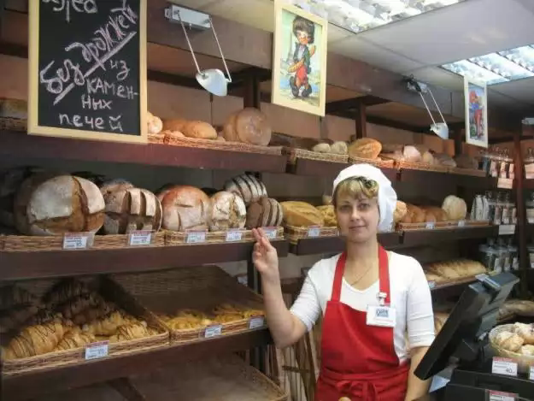
мукомол

пекарь

продавец

Первичное закрепление | Сравните цепочку «Как из зерна получилась булка». Что скажете?  - Людям каких профессий мы д.сказать «спасибо»?  - Может быть еще кому-то хотели бы сказать «спасибо»? | Надо много сил, труда и людей, чтобы из зерна получилась булка.  Читающие дети читают названия профессий, остальные повторяют после каждого прочтения слова  Ответы (грузчик, фасовщик, агроном и др.) | Сравнение  Выдвижение версий | Познавательные.  Познавательные |  | Чтение названий профессий, читающими детьми, остальные повторяют.
Обобщение усвоенного, связь с известными и новыми фактами | Как же мы должны относится к хлебу?  - Следующее задание вы попробуете выполнить группой.  Группа большая – ряд. Какие правила работы в группе вы должны вспомнить?  - Слова рассыпались, попробуйте составить пословицу, объяснить, как вы ее понимаете.  Проверка, объяснение.  Какие маленькие открытия вы сделали для себя?  - Какие были цели? На все ли вопросы смогли ответить? | Бережно и т.д.  Ответы. | Позиция школьника  Сотрудничество и кооперация.  Учет чужой позиции.  Самореализация. | Личностные  Коммуникативные.  Личностные.
Рефлексия | У вас на столе колоски двух цветов: возьмите тот по цвету, который соответствует вашему настроению на уроке. Прикрепите на лист. Какое поле у нас получилось? Желтое или золотое. Хлеб дорог нам, как золото. Спасибо за урок |  | Позиция школьника | Личностные.

